Le 1er Championnat de Normandie FOOTY RC
29 Novembre 2015

Résumé de Philippe Colin .

J’ai vécu un truc extraordinaire

J’avais rendez-vous vers 10 heures au Havre pour participer a ma première régate de Footy, moi le skipper de Courseulles habitué a naviguer avec nos lasers et classe M, avec des bateaux de plus d’un mètre et participant régulièrement a des régates Nationales et Internationales.
Certes nous avons l, habitude de naviguer en Laser par gros temps et avec la voile « D ».
Arrivé en avance, avant les organisateurs, je me garais juste devant le bassin Vauban où devait se dérouler la régate.
La météo ayant annoncé sur Windguru, vent entre 60/65 km/h avec rafales plus fortes pluies.
Ma venue était motivée aussi pour acheter 3 nouveaux bateaux à Jean François Bessiere pour le club de Courseulles et un skipper de l’Eure.
Descendant de la voiture après 1h30 de route, je regardai le plan d’eau en centre ville, certes au bord de la mer.
Ah ! Que j’étais bien dans ma voiture avec mon chauffage et ma grosse doudoune !
J’aperçois un clapot important et des déferlantes dans ce plan d’eau intérieur.
Dans mon esprit, nous allions rencontrer Jean François notre champion du monde de Footy, parler de la série , des nouveaux plans de coques et nouvelles voiles, prendre les bateaux achetés, se diriger vers un café, si possible avec un feu de cheminée et prendre une boisson bien chaude avec ce temps pourrit.
Je pensais : « On ne va pas mettre a l’eau dans ce bain remous, un bateau de 30 cm, il ne va jamais naviguer, de plus il ne pourra pas remonter au vent, et je pense que ces coques de noix vont couler a la première déferlante ».
J’étais en train de finir un bout de croissant commencé sur la route, et voilà notre champion du monde qui arrive, descendant ces bateaux et son matériel, le tout entreposé dans un local de l’école de voile genre container situé sur le quai du bassin Vauban.
Bien évidemment accompagné de ces enfants âgés de 17 et 12 ans.
Salut Jean François, comment vas-tu ?On ne va quand même pas régater de ce temps là ?.Tu as vu le vent annoncé et il y a des déferlantes dans le port, un vent à décorner les bœufs, la preuve quand il a ouvert le club de voile avec ses enfants, ils étaient 3 a tenir la porte…. !Et ils réussirent à l’attacher avec un bout de la grosseur d’une amarre d’un porte container du Havre. !
Ayant oublié du matériel (et oui quand je ne suis pas en panne , j’oubli du matériel !)
Jean Francois me répond : « Il y a du vent mais on sort avec des vents beaucoup plus forts que cela ».
Me voilà parti chercher 2 doudounes, un pantalon de ciré , une capuche , une housse pour ta télécommande, je n’ai pas pris mon parapluie , je ne serai envolé au dessus du Havre…….
Qu’est ce que tu mets comme jeu de voile ?
Je ne sais pas encore me répond t’ils... !
Les voilà qui essaient différents jeux de voiles.
Tu as combien de jeux de voile sur tes footys Jean François ?un A+un B+un C ?
Vous ne savez pas ce qu’il le culot de répondre : ! On a entre 7 et 8 jeux de voile par bateau !!.
Ce n’est pas étonnant qu’il soit champion du monde…….
Je sais bien que sur un footy tu peux faire un gréement avec deux euros mais quand même.
Et voilà que les 3 personnages de la même famille mettent a l’eau leur bateau, je me suis dit ils sont trop toilé !
Et bien, surprise, ils remontent leurs bateaux et me disent on va mettre des jeux de voile plus grand, moi qui était sur le quai a me cramponner sur la descente du quai pensant que j’allais m’envoler même avec mes « presque » 90 kilos.
Je prends mon espèce de petit bateau et je le mets délicatement a l’eau.
C’est tellement p’tit ces machins là que je m’retrouve avec les manches mouillées.
A ce moment là je me dis « pourquoi je ne suis pas resté sous la couette avec ma femme ?.
Même pas le temps de penser à tout cela Jean Francois nous dit départ dans 30 secondes.
Et le père et ses deux fils prennent un bon départ, moi aussi et d’un seul coup j’ai un problème de safran’ tu parles, les vagues sont 3 fois plus hautes que les bateaux.
Après 5 minutes mon bateau se retrouve dans un coin du port au milieu de vieilles bouteilles de débris et de mousse.
Heureusement que les havrais ont une perche pour récupérer les bateaux.
Et pendant ce temps là les champions enchainaient les manches.
Et moi j’abandonnai faisant des places merd….. et tirant des bords carrés au prés.

Comme quoi ils ne sont pas champions par hasard.
Donc en résumé j’ai appris, appris et appris et promis de revenir bien préparé l’année prochaine pour la deuxième édition.
De toutes les façons il n’a pas de mérite jean francois de dessiner des bons bateaux, il est archi et architecte naval.
Mais non ce n’est pas uniquement cela, la famille est douée…
Mais les bas normands vont s’entrainer………………………………………

J’ai adoré cette journée de régate, et la sensation de ce petit bateau simple, pas cher, changeant de gréement en 10 secondes, un super plaisir de le barrer sans oublier l’intérêt majeur, fabriquer son bateau, car il n’y a pas un bateau pareil.

Hippolyte Bessiere Le grand vainqueur
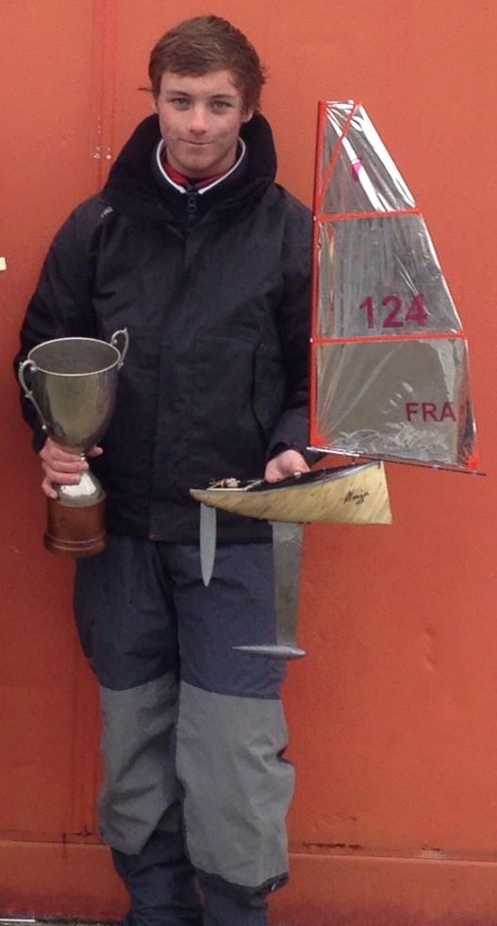
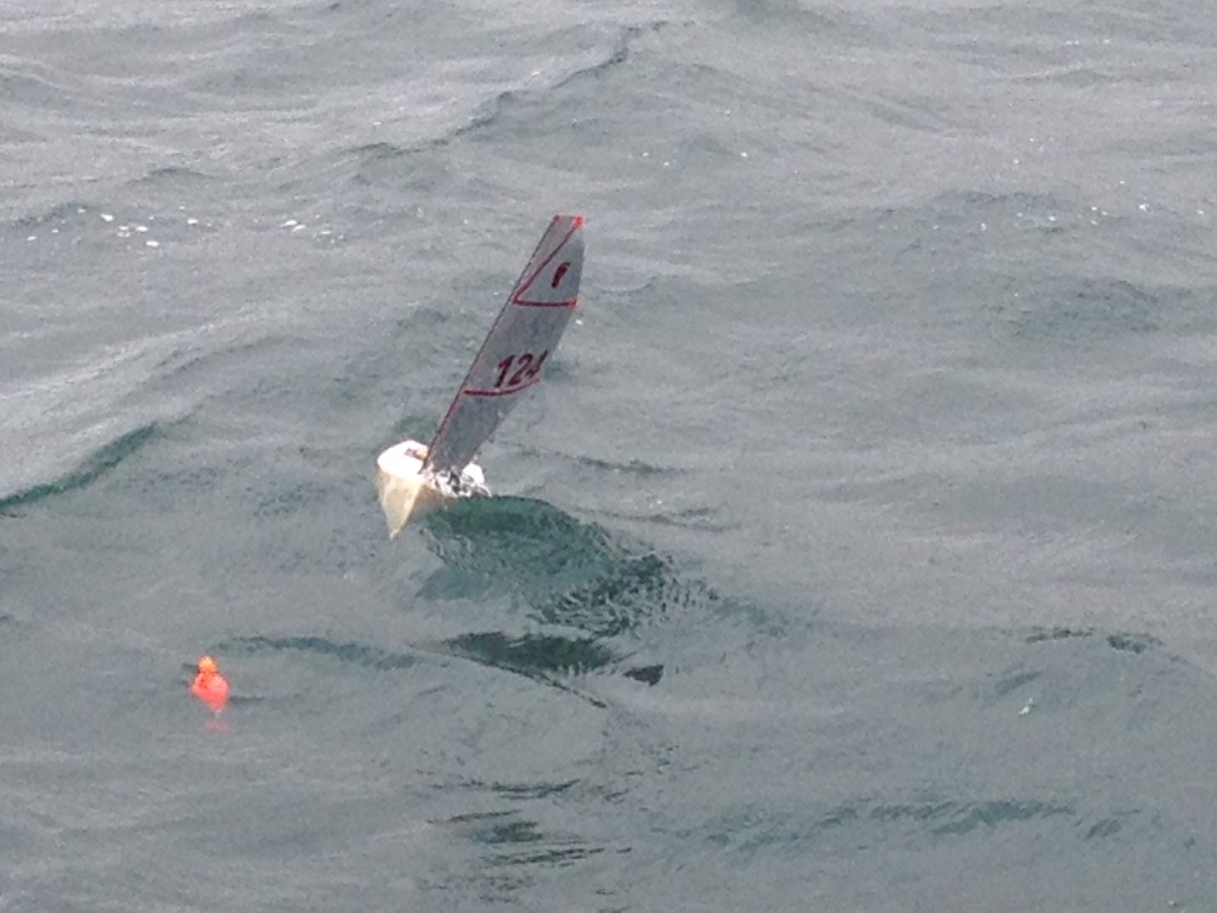
Hippolyte fonce vers la victoire, et coupe la ligne d’arrivée sur ce dernier bord de prés dans cette mer formée.

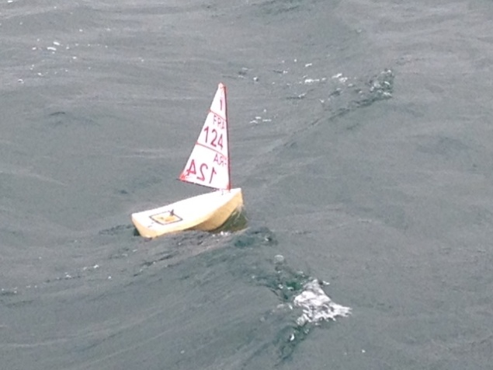
Le dernier proto de Jean François. (Champion du monde)
En cours d’expérimentation dans ce gros temps, un léger manque de vitesse au près, mais une «bombe» au portant avec des plannings extraordinaires !
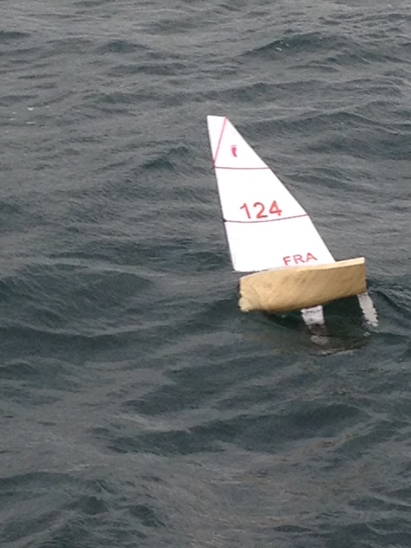

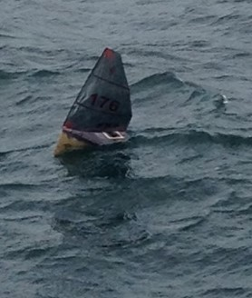 Des remontées au vent dans ce gros clapot.
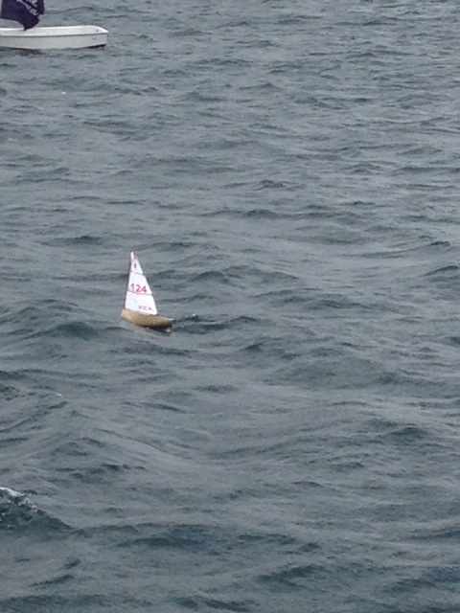

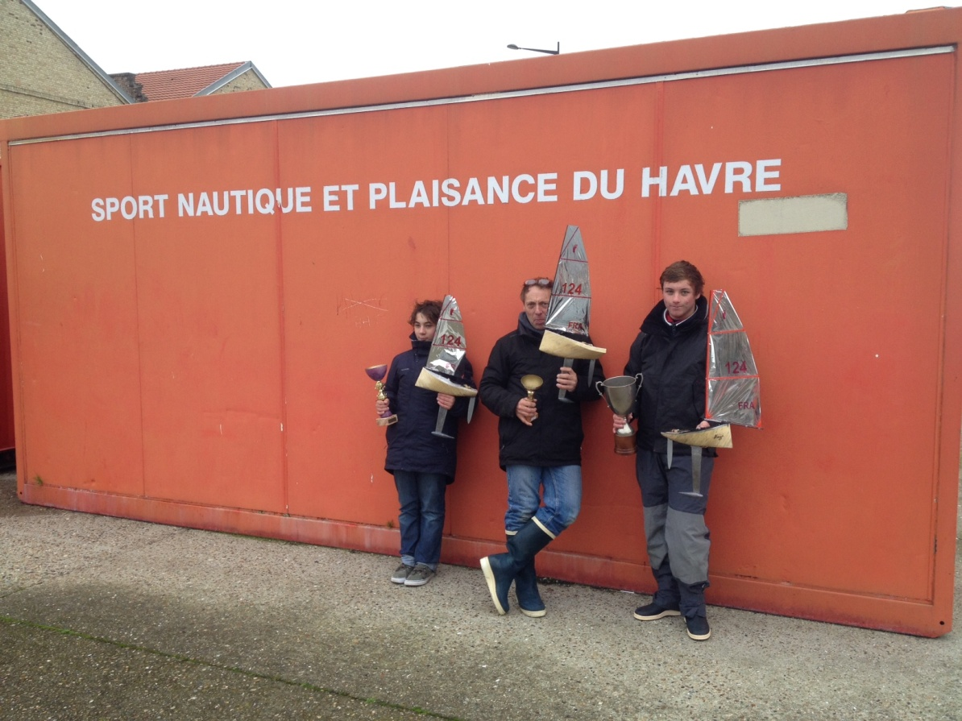

Le podium
1ER Hippoyte a droite 17 ans
2 eme Calixte a gauche 12 ans
3eme Jean François au centre ( le papa)

LE CLASSEMENT
Hippolyte Bessière( le havre) PROTO NINJA ( junior)
Calixte Bessière ( le havre) Junior
Jean-François Bessière ( le havre) PROTO NINJA
Philippe Colin ( Bayeux)série 1299
Patrick Philippe Courseulles
Jean luc Beaudre (courseulles) série 1299
Michel Darcy Louvier
Hervé( Ver sur mer)
Gille Marc ( Courseulles)
Norman Videcocq ( le havre)
Baptiste Galaup(( le havre)

Classement 2015 Footy Club de Courseulles

nom | adresse | entreprise |  |  |  |  |  |  |  |  |  |  | TOTAL
P Philippe | Courseulles | x | 100 | 100 | 100 |  |  |  | 300 |  |  |  | 300
M tanguy | Reviers | Petit Navire | 100 | 55 | 40 | 55 |  |  | 250 |  |  |  | 250
H Bessière | Le Havre | x | 100 | 120 |  |  |  |  | 240 |  |  |  | 240
J L Beaudre | Courseulles | Sécuritest | 10 | 10 | 28 | 64 | 28 | 3 | 143 |  |  |  | 143
P Colin | Bayeux | P Colin Coiffeur | 10 | 40 | 10 | 23 | 10 | 27.6 |  |  |  |  | 120.60
J F Bessiere | Le Havre | Architecte DPLG | 40 | 48 |  |  |  |  |  |  |  |  | 88
C bessière | Le Havre | x | 76.80 |  |  |  |  |  |  |  |  |  | 76.80
M Darcy | Louviers | Edf entreprise | 3 |  |  |  |  |  |  |  |  |  | 3
Hervé | Ver sur mer | x | 3 |  |  |  |  |  |  |  |  |  | 3
G Marc | Courseulles | Boulangerie | 3 |  |  |  |  |  |  |  |  |  | 3
N Videcq | Le Havre | x | 3 |  |  |  |  |  |  |  |  |  | 3
B Galaupie | Le Havre | x | 3 |  |  |  |  |  |  |  |  |  | 3

En bleu régate de Championnat de Normandie au Havre le 29/11/2016.
Nous indiquons l’entreprise pour la régate « Entreprise »

